毕业设计报告
智能交通目标检测与任务管理系统
项目 | 填写内容
学院 | ____________________________
专业 | ____________________________
学生姓名 | ____________________________
学号 | ____________________________
指导教师 | ____________________________
完成日期 | 2026 年 ____ 月 ____ 日
说明：封面信息请按学校规范填写或替换。

摘 要
针对道路交叉口和城市道路中交通目标检测结果难以直接服务于统计、任务管理和结果追溯的问题，本文设计并实现了智能交通目标检测与任务管理系统。系统采用 React/Vite 前端与 FastAPI 后端分离架构，以 YOLOv8 为基础完成行人、汽车、公交车和卡车四类道路目标检测，并在检测结果之上实现分类计数、归一化车道区域统计、可配置基准线进出统计、视频后台任务、WebSocket 进度推送和历史记录管理。
在工程实现方面，系统对图片、视频、数据集和模型输入进行类型、大小与参数校验；视频检测使用可持久化的queued、running、completed、failed 状态机，避免耗时推理阻塞页面；历史记录支持单条与多选删除，并且仅清理应用输出目录中与记录关联的媒体文件。
实验采用 COCO 2017 val2017 构建的交通目标子集，在固定随机种子下将 1 500 张图像用于训练、300 张图像用于验证。YOLOv8n、YOLOv8s 与 YOLOv8m 在相同预训练初始化、输入尺寸 640 x 640、batch=8 和 10 个训练轮次下进行训练。真实部署基准表明，在置信度阈值 0.40 下，YOLOv8n 的 Precision、Recall、F1 分别为 78.58%、47.19%、58.97%，模型推理时间为 8.36 ms/图，且 RSS 增量与 GPU 峰值显存均为三种规模中最低。因此，本文将 YOLOv8n 作为当前实验条件下的默认部署基线。
关键词：交通目标检测；YOLOv8；视频任务；基准线统计；模型对比；历史记录管理

Abstract
This report presents an intelligent traffic object detection and task management system for road-intersection and urban-road scenarios. The system uses a React/Vite frontend and a FastAPI backend. Based on YOLOv8, it detects four road-object classes: person, car, bus, and truck. It further provides class counting, normalized lane-region statistics, configurable baseline crossing counts, asynchronous video jobs, WebSocket progress updates, and persistent history management.
The implementation validates uploaded images, videos, datasets, and model files. Video inference runs as a persistent queued/running/completed/failed job to keep the interface responsive. History deletion supports one or multiple selected records and removes only generated media under application-controlled output directories.
A real experiment was conducted on a COCO 2017 traffic-object subset with 1,500 training images and 300 validation images. YOLOv8n, YOLOv8s, and YOLOv8m were trained under the same 640 x 640 input, batch size of 8, pretrained initialization, and 10-epoch budget. At a confidence threshold of 0.40, YOLOv8n achieved 78.58% precision, 47.19% recall, 58.97% F1, and 8.36 ms mean model inference per image on the benchmark device. It was selected as the deployment baseline within the stated experiment conditions.
Keywords: traffic object detection; YOLOv8; video job; baseline crossing statistics; model comparison; history management

目 录
打开 Word 后右键更新目录，或按 F9 更新页码。

第1章 绪论

1.1 研究背景与意义
道路交通视频中包含连续变化的车辆、行人和道路环境。传统的人工观察方式难以在大量图片和视频中及时汇总车辆类别、车道分布与进出方向。深度学习目标检测能够将视觉数据转化为目标类别、位置和置信度，为交通运行状态感知提供了基础。
但单次检测输出的边界框不能直接满足实际系统的使用需求。面向交通应用，还需要根据目标位置产生分类和车道统计，在视频中追踪任务进度和跨线流量，保存可复查的检测媒体，并在错误输入或资源不可用时向用户返回明确提示。因此，本课题重点是形成“输入 - 推理 - 统计 - 任务 - 追溯”的业务闭环。

1.2 研究内容
交通目标检测：以 YOLOv8 识别 person、car、bus、truck 四类道路目标，输出框、类别与置信度。
交通业务统计：基于归一化中心点实现分类数量、东西南北区域车辆数量和可配置基准线进出统计。
任务与记录管理：实现异步视频任务、WebSocket 进度推送、SQLite 持久化以及历史详情和安全批量删除。
真实实验评估：通过统一数据集、统一训练条件和固定阈值运行点对模型、阈值、速度与资源占用进行对比。

1.3 报告结构
第1章说明研究背景与内容；第2章介绍技术基础与需求；第3章给出总体架构；第4章说明检测、视频、统计与删除等关键实现；第5章记录真实训练与部署实验；第6章给出部署、接口和答辩演示说明；第7章总结系统贡献、实验边界与后续工作。

1.4 问题定义与技术路线
本课题将道路图片和视频中的目标检测问题分解为四个相互衔接的环节：首先对输入文件、大小和业务参数进行校验；其次由检测模型输出目标框、类别和置信度；随后根据归一化中心点生成分类、车道和跨线统计；最后将结果、媒体和任务状态写入可查询的记录。这样的划分既保留了模型输出，也使系统可以回答“检测到什么、统计结果是什么、处理是否完成、结果如何复查”四类实际问题。
阶段 | 主要输入 | 核心处理 | 预期输出
输入与校验 | 图像、视频、基准线配置 | 格式、大小、方向与位置范围检查 | 避免无效请求进入推理
模型推理 | 合法图片或视频帧 | YOLOv8 输出类别、置信度与边界框 | 筛选四类交通目标
业务统计 | 检测对象和归一化中心点 | 类别/车道/进出数量 | 输出稳定的结构化统计
任务与存储 | 视频帧、媒体和任务数据 | 状态、进度、结果路径和错误信息 | 支持刷新后查询与追溯
展示与管理 | JSON、标注图和标注视频 | 页面可视化、历史详情和删除 | 形成检测业务闭环
表1-1 课题问题分解与技术路线

1.5 研究方法
在方法上，本文采用“工程实现与可复现实验并行”的路线。工程部分以接口契约、状态机和数据对象为边界实现功能；实验部分固定数据划分、预训练初始化、输入分辨率、批量大小和训练轮次，对不同模型规模及置信度运行点进行比较。模型选择不只比较精度，也同时记录模型推理时间、端到端时间、RSS 增量和 GPU 峰值显存。
因此，系统设计和实验分析之间存在明确对应关系：前端默认模型与置信度来自第5章的统一基准，视频任务和删除策略来自可操作的接口与持久化约束，报告中的实现说明均可以在项目源码、接口文档和实验结果文件中核查。

第2章 技术基础与需求分析

2.1 目标检测与 YOLOv8
目标检测任务需要同时预测对象类别和边界框。本文通过 Ultralytics 的 YOLOv8 实现推理和训练流程，并将 COCO 类别中的 person、car、bus、truck 映射为交通业务目标集合。系统不修改 YOLO 网络结构，工程重点在于将检测输出稳定地接入统计、任务与历史管理模块。

2.2 Web 与服务端技术
层面 | 技术 | 作用
前端 | React + Vite | 图片/视频上传、结果展示、任务进度、检测记录与模型管理
后端 | FastAPI | REST API、文件上传、参数校验、OpenAPI 文档与异常响应
实时通信 | WebSocket | 推送视频进度、任务完成/失败和模型切换事件
持久化 | SQLite | 保存模型、数据集、视频任务和检测历史元数据
模型服务 | Ultralytics YOLOv8 | 目标检测、模型训练、验证和结果绘制
表2-1 系统关键技术

2.3 功能需求
编号 | 功能 | 需求说明
FR-01 | 图片检测 | 上传道路图像，返回目标框、置信度、分类统计和处理耗时
FR-02 | 交通统计 | 输出四类数量、车道区域车辆数量和可选进出统计
FR-03 | 视频任务 | 后台逐帧检测，展示任务状态、进度和输出视频
FR-04 | 历史管理 | 保存图片原图/标注图、统计、模型和耗时，支持多选删除
FR-05 | 模型与实验 | 管理模型、训练任务和统一验证集模型对比
FR-06 | 异常反馈 | 对格式、大小、参数、资源错误返回明确状态与提示
表2-2 功能需求

2.4 非功能需求
性能：支持 CUDA 或 CPU 推理；视频、训练和模型对比等耗时任务不阻塞前端交互。
可用性：任务采用 queued、running、completed、failed 状态，并由 SQLite 持久化以支持刷新后查询。
安全性：上传图片、视频、数据集和模型限制格式与大小；删除功能只操作应用生成目录中的关联媒体。
可维护性：前后端分离，REST API、WebSocket 与健康检查可通过 OpenAPI 和部署说明独立验证。

2.5 数据集与评价指标
实验数据来自 COCO 2017 val2017 的四类交通目标子集。构建时仅保留 person、car、bus、truck 标注，并以随机种子 42 固定训练集和验证集划分。该数据集用于比较模型规模和置信度运行点；它不等同于真实固定路口摄像头采集的数据，因此报告将外部道路场景验证列为后续工作。
划分 | 图像数量 | 目标实例 | 保留类别 | 用途
训练集 | 1 500 | 6 906 | person / car / bus / truck | 用于 10 轮微调
验证集 | 300 | 1 407 | person / car / bus / truck | 用于统一比较与部署基准
随机种子 | 42 | - | - | 固定重划分，便于复现
表2-3 实验数据划分与使用方式

2.5.1 精度与效率指标
Precision、Recall 和 F1 分别衡量预测结果的准确性、目标覆盖程度和二者的调和关系，其定义为P = TP / (TP + FP)，R = TP / (TP + FN)，F1 = 2PR / (P + R)。其中 TP、FP、FN 分别表示正确检出、错误检出和漏检。mAP50 表示 IoU 阈值为 0.50 时的平均精度，mAP50-95 则在多个 IoU 阈值上汇总，更能反映定位精度。
指标 | 含义 | 本系统中的用途
Precision | 预测框中正确框的比例 | 降低误报、适合告警和界面展示
Recall | 真实目标被检出的比例 | 降低漏检、适合统计与巡检
F1 | Precision 与 Recall 的调和平均 | 选择折中运行点
mAP50 / mAP50-95 | 多类别检测精度汇总 | 比较训练后模型的检测与定位能力
推理时间 / 资源 | 单图耗时、RSS、GPU 峰值 | 评价部署可行性和设备负载
表2-4 实验评价指标及应用场景

第3章 系统总体设计

3.1 分层架构
系统采用表现层、接口层、业务层和数据层的分层架构。前端负责用户操作与可视化；接口层负责文件、参数、认证和实时消息的编排；业务层包含检测、视频、训练和交通统计服务；数据层负责 SQLite 元数据与应用生成媒体的保存。各层之间通过清晰的数据对象和 REST/WebSocket 接口连接。
层次 | 核心技术 | 职责
表现层 | React + Vite | 实时检测、图像检测、视频任务、模型管理、检测记录
接口层 | FastAPI + WebSocket | REST API、OpenAPI、文件校验、异常处理、进度推送
业务层 | 检测/视频/训练服务 | YOLO 推理、结果绘制、分类/车道/进出统计、后台任务
数据层 | SQLite + 媒体目录 | 模型、数据集、任务、历史元数据和标注媒体
表3-1 系统分层架构

3.2 数据对象与媒体管理
模型、数据集、训练任务、视频任务和检测历史均以结构化元数据保存到 SQLite。图片和视频的原始/标注媒体保存到应用控制的输出目录中，数据库记录保存媒体路径和结果统计。该设计使查询、展示和删除都以同一个历史记录 ID 为中心，减少媒体孤立或删除不一致的问题。

3.3 任务状态设计
状态 | 含义 | 系统行为
queued | 任务已创建，等待后台执行 | 返回任务 ID，可被查询
running | 后台逐帧读取、推理和绘制 | 持续更新进度和最新分类统计
completed | 处理成功并生成最终输出 | 保存输出视频、最终统计和耗时
failed | 输入、推理、转码或资源异常 | 保存错误原因并向前端推送失败事件
表3-2 视频任务状态机

3.4 请求处理与数据流
图片检测采用同步请求模型：接口完成校验、推理、统计和结果绘制后返回 JSON，并可选择写入一条历史记录。视频检测采用异步任务模型：接口仅负责保存输入、创建任务元数据并返回任务 ID，后台服务再执行读帧、推理、绘制、转码和最终结果归档。两种路径共享检测对象和统计结构，前端无需根据输入类型重新解释类别与车道数据。
步骤 | 输入来源 | 处理内容 | 输出或失败结果
1 | HTTP multipart / JSON | 校验扩展名、大小、基准线参数 | 400 / 413 或合法请求
2 | 检测服务 | YOLOv8 推理、四类筛选、中心点归一化 | 检测对象列表
3 | 统计服务 | 聚合类别、车道和可选进出数量 | class_counts / lane_counts / flow_counts
4 | 媒体服务 | 绘制标注框和基准线，视频执行兼容转码 | 标注图或输出视频路径
5 | 仓储与推送 | 保存元数据，视频任务广播状态与进度 | 历史记录、任务记录、WebSocket 事件
表3-3 图片与视频任务的统一数据流

3.5 可追溯数据关系
系统以 SQLite 元数据为中心管理模型、数据集、训练运行、视频任务和检测历史。媒体文件不直接作为数据库二进制字段保存，而是放入应用控制的输出目录，记录中保存可验证的关联路径。查询、详情展示和删除均围绕同一个记录 ID 进行，从而避免只删除页面条目或只遗留媒体文件的两类不一致问题。
数据对象 | 主要字段 | 关联与生命周期
模型 | 名称、权重路径、激活状态、设备 | 检测与训练任务引用模型 ID
数据集 | 来源、类别、图像尺寸、配置路径 | 训练与对比任务引用数据集 ID
视频任务 | 状态、进度、最终统计、输出路径 | 任务 ID 对应 WebSocket 推送和查询
检测历史 | 统计、耗时、原图/标注图路径 | 历史 ID 对应详情与单条/批量删除
应用媒体 | output_images / output_videos 下的文件 | 仅随关联记录在允许目录内清理
表3-4 核心数据对象及关联关系

第4章 关键功能实现

4.1 四类道路目标及标准化结果
系统将 COCO 的 person(0)、car(2)、bus(5)、truck(7) 作为业务目标集合。模型原始输出经筛选后转换为统一检测对象，包括类别、置信度、像素级边界框、归一化中心点与车道方向。无检测类别采用零填充，保证前端统计表格和柱状图在无目标时仍保持稳定结构。
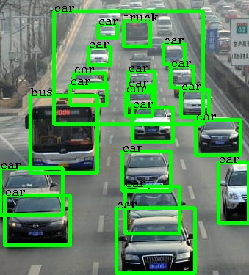
图4-1 项目生成的道路车辆检测结果

4.2 车道区域与基准线统计
车辆车道统计以检测框中心点的归一化坐标为依据，将画面划分为东、南、西、北四个区域。行人进入类别统计但不进入车辆车道数量。基准线支持水平和垂直两种方向，位置限制在图像宽度或高度的 5% 至 95%。
视频帧中，同类别目标采用最近中心点进行轻量关联，关联距离阈值为 0.14（归一化坐标），超过 45 帧未出现的轨迹自动清理。当目标从基准线一侧移动到另一侧时，依据方向累计为 entry 或 exit。该方法用于轻量化交通流量统计，不作为复杂多目标跟踪或重识别算法的替代。

4.3 异步视频任务与实时推送
视频接口创建任务后立即返回任务 ID，读帧、YOLO 推理、结果绘制和浏览器兼容转码在后台执行。每处理10 帧或到达末帧时更新处理进度，并通过 WebSocket 推送 video_progress 事件。任务状态、结果和异常信息被写入 SQLite，系统重启或页面刷新后仍可查询。

4.4 检测历史与安全批量删除
图片检测历史保存原图副本、标注图、分类与车道统计、模型名和处理时间。前端支持单条删除和多条选中删除；后端根据历史记录的关联路径，在删除数据库记录的同时仅清理 output_images/ 或 output_videos/目录中的应用生成文件。外部任意路径不在删除范围内，从而降低误删用户文件的风险。

4.5 异常处理与接口边界
异常场景 | 状态 | 处理策略
图片格式不支持 | 400 | 拒绝进入模型推理，提示仅支持 JPG/JPEG/PNG/BMP
图片超过 10 MB | 413 | 返回文件大小超限
视频格式或大小错误 | 400/413 | 返回支持格式或 500 MB 限制
无效基准线 | 400 | 提示方向、位置或运动方向不匹配
任务/模型/历史不存在 | 404 | 返回未找到的资源说明
检测或任务服务不可用 | 503 | 提示服务未就绪，不返回伪结果
表4-1 异常处理策略

4.6 接口结果与前端协同
后端不直接返回模型框架内部对象，而是将结果转换为面向页面展示的稳定字段。类别数量、车道数量和进出数量在没有检测目标时仍返回完整的四类或四方向结构，前端可以固定渲染统计卡片、表格和图表，避免因缺失键值产生空白或异常。标注媒体路径和处理时间与本次请求或历史记录同时返回，便于用户核对结果来源。
字段 | 业务含义 | 前端处理约束
class_counts | person / car / bus / truck 的数量 | 四类目标始终存在，未检出时为 0
lane_counts | north / south / east / west 车辆数量 | 行人不计入车辆车道统计
flow_counts | entry / exit 下的四类数量 | 未启用基准线时返回零填充结构
detected_vehicles | 类别、置信度、边界框和中心点 | 供详情、标注和调试使用
annotated_image_path / output_path | 应用生成媒体的相对路径 | 用于展示与安全关联删除
processing_time | 本次推理或任务处理耗时 | 用于性能观察与历史对比
表4-2 检测结果的主要响应字段

4.7 删除与异常处理的边界
批量删除请求包含用户勾选的历史 ID 列表。服务端先查询这些记录的关联媒体，再删除元数据并仅对output_images/ 和 output_videos/ 下可确认属于应用生成物的路径执行清理；任意外部绝对路径或不在允许目录中的路径都不会作为删除目标。删除后前端以响应中的 deleted_ids 更新列表，而不是仅隐藏行，刷新页面后仍以数据库实际状态为准。
输入错误与服务错误也采用不同的响应边界：格式、大小和参数问题在进入模型前以 400 或 413 返回；任务、模型或历史记录不存在时返回 404；检测、视频或训练依赖不可用时返回 503。该约定让前端能够显示可理解的错误状态，同时避免产生伪造的成功统计或不完整历史记录。

第5章 真实实验与结果分析

5.1 数据集、环境与统一设置
实验使用 COCO 2017 val2017 构建的交通目标子集，包含 person、car、bus、truck 四类。固定随机种子42 后，训练集为 1 500 张图像和 6 906 个实例，验证集为 300 张图像和 1 407 个实例。统一训练条件为NVIDIA GeForce RTX 4050 Laptop GPU、Python 3.12.10、PyTorch 2.11.0+cu128、Ultralytics 8.4.107、输入尺寸 640 x 640、batch=8、预训练初始化和 10 个训练轮次。

5.2 相同训练条件下的模型验证结果
模型 | Precision | Recall | F1 | mAP50 | mAP50-95 | 验证推理(ms/图)
YOLOv8n | 61.35% | 40.51% | 48.79% | 44.81% | 28.04% | 6.13
YOLOv8s | 47.45% | 45.21% | 46.30% | 44.66% | 27.24% | 8.79
YOLOv8m | 45.04% | 38.99% | 41.80% | 40.30% | 25.12% | 15.91
表5-1 相同训练条件下的模型验证指标
YOLOv8n 的 mAP50-95 为 28.04%，在当前三种规模中最高，验证推理时间也最低。因此，在当前数据规模和 10 轮训练条件下，YOLOv8n 是精度与实时性最均衡的候选部署模型。该结论仅适用于本实验条件，不能推导为小模型在所有场景中普遍优于大模型。

5.3 默认阈值下的精度、速度与资源占用
模型（阈值0.40） | P | R | F1 | 模型推理(ms/图) | RSS增量(MiB) | GPU峰值(MiB)
YOLOv8n | 78.58% | 47.19% | 58.97% | 8.36 | 686.9 | 32.4
YOLOv8s | 81.29% | 45.70% | 58.51% | 8.64 | 730.3 | 78.5
YOLOv8m | 76.73% | 44.99% | 56.72% | 14.99 | 787.3 | 160.5
表5-2 默认阈值下的真实部署性能对比
固定阈值 0.40 下，YOLOv8n 的 F1 为 58.97%，同时具有最低 RSS 增量和 GPU 峰值。YOLOv8s 的Precision 略高，但未获得更高 F1 或 mAP50-95；YOLOv8m 的推理时间与显存开销明显增加。因此，系统默认部署权重选择 YOLOv8n。

5.4 YOLOv8n 置信度阈值对比
置信度阈值 | P | R | F1 | 模型推理(ms/图) | 端到端(ms/图)
0.25 | 64.40% | 55.79% | 59.79% | 8.20 | 14.68
0.40 | 78.58% | 47.19% | 58.97% | 8.36 | 14.94
0.55 | 86.26% | 38.38% | 53.12% | 8.20 | 14.54
表5-3 YOLOv8n 不同置信度阈值下的真实运行点指标
阈值 0.25 的 F1 为 59.79%，为三组中最高，但 Precision 降为 64.40%，误检相对更多。阈值 0.40将 Precision 提升至 78.58%，F1 仅小幅下降至 58.97%，适合作为减少误报的界面默认值。阈值 0.55虽然 Precision 达到 86.26%，但 Recall 下降到 38.38%，漏检明显增加，因此不宜作为默认值。

5.5 训练曲线与实验边界
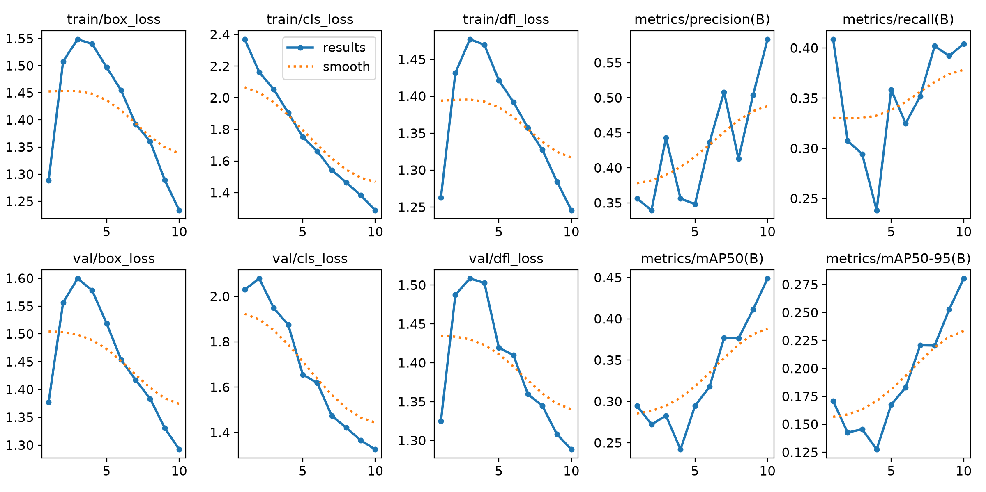
图5-1 YOLOv8n 在 10 个轮次内的损失与验证指标变化
训练曲线显示 mAP50 和 mAP50-95 在末轮仍有提升，说明 10 轮训练可提供模型规模和阈值的初步对比依据，但不足以证明完全收敛。公交车和卡车样本相对较少，训练/验证集由 COCO val2017 固定重划分得到。
实验边界：本实验使用单随机种子、有限训练轮次和单一数据来源；正式结论应将增加训练轮次、扩充道路场景、多随机种子重复实验和独立外部测试集作为后续工作。

5.6 数据分布与类别不均衡
训练集标签统计显示，四类实例总数为 6 906，其中 person 为 5 645、car 为 925、bus 为 140、truck 为196。人员类别远多于公交车和卡车，类别数量差异会使模型在有限训练轮次下更容易学习到高频类别的外观特征，而稀有车辆类别的召回和定位稳定性相对受限。
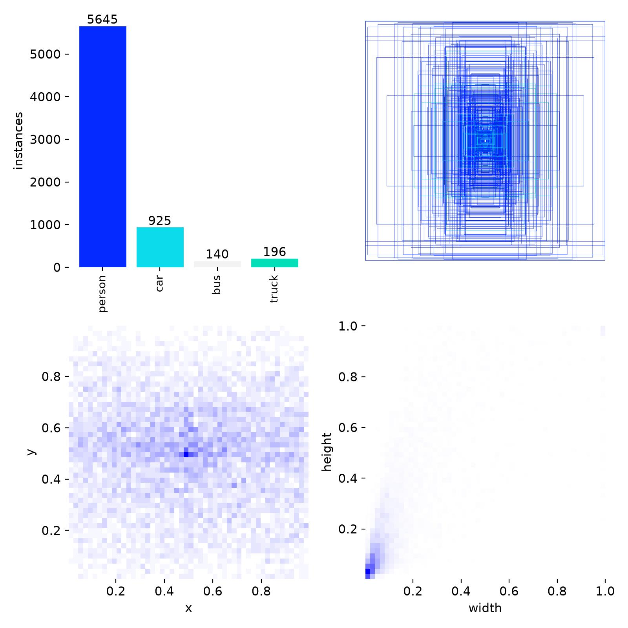
图5-2 训练集四类实例数量与边界框分布
图5-2左上角的柱状图直观展示了类别不均衡，其他子图反映归一化中心点、宽度和高度的分布。该图用于解释本实验结果，而不是将训练集分布误认为真实路口车流比例。对于后续应用，可通过补充公交车和卡车道路场景、采用类别均衡采样或增加针对性验证集来降低这一影响。

5.7 混淆矩阵与检错分析
归一化混淆矩阵以真实类别为列、预测类别为行，矩阵对角线反映正确分类比例。person 的对角线值为0.83，说明该类别在当前验证集上的识别较稳定；car、bus、truck 的对角线分别约为 0.30、0.44、0.23，反映出车辆类别之间以及与背景漏检之间仍存在混淆。
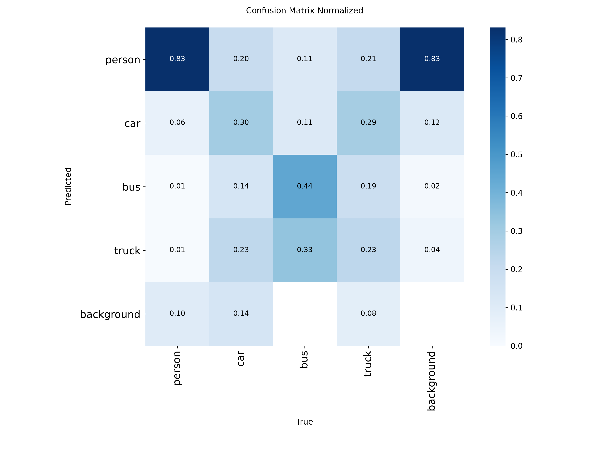
图5-3 YOLOv8n 验证集归一化混淆矩阵
该结果与有限训练轮次、类别不均衡和通用 COCO 图像来源相一致。因而本系统将 YOLOv8n/0.40 定位为当前实验条件下的工程默认组合，而不声称其已达到道路场景的最终精度。实际部署前应在目标摄像头视角采集独立样本，分别检查小目标、遮挡、夜间和拥挤场景的误检与漏检。

5.8 可复现实验步骤
步骤 | 固定条件或操作 | 产出与目的
数据构建 | COCO 2017 val2017 过滤四类目标，固定随机种子 42 | 训练 1 500 张、验证 300 张
统一配置 | imgsz=640，batch=8，预训练初始化，epochs=10 | 消除模型间非结构性差异
模型训练 | 分别训练 YOLOv8n、YOLOv8s、YOLOv8m | 保存各自权重和验证指标
部署基准 | 同一验证集、阈值 0.40、独立进程采样 | 记录 P/R/F1、耗时、RSS 和显存
阈值运行点 | 固定 YOLOv8n 比较 0.25、0.40、0.55 | 比较误报、漏检和端到端耗时
结果留存 | 保存 JSON、CSV、图表和 Markdown 报告 | 报告数值可回溯至实验目录
表5-4 真实训练与部署对比的复现实验步骤

第6章 部署、接口与答辩演示

6.1 本地与容器部署
本地运行时，后端在 backend 目录使用 python -m uvicorn app.main:app --host 0.0.0.0 --port 8000 启动；前端在 frontend 目录使用 npm run dev -- --host 0.0.0.0 --port 5173 启动。后端提供 /health 健康检查、/docs 自动接口文档、/metrics 监控指标和 /ws/traffic-updates 实时推送。Docker 部署通过 docker compose up --build启动，并应挂载数据目录以持久化 SQLite、模型、媒体和日志。

6.2 核心 API
方法 | 接口 | 说明
POST | /api/detect-vehicles | 图片检测，返回统计、耗时和可选历史记录
POST | /api/detect-video | 创建异步视频任务，返回 202 和任务 ID
GET | /api/video-jobs/{job_id} | 查询视频状态、进度、统计和输出路径
GET/DELETE | /api/history | 查询历史或按选中 ID 批量删除
GET/POST | /api/models | 查看、上传和激活模型
POST | /api/training/jobs | 创建模型训练任务
POST | /api/experiments/compare | 在统一验证集创建模型对比任务
WS | /ws/traffic-updates | 推送任务进度、结果与状态变化
表6-1 核心 API 一览

6.3 答辩演示流程
演示环节 | 操作 | 讲解重点
正常检测 | 上传道路图片并保存历史 | 检测框、类别、置信度、分类数量、车道统计、处理耗时
视频任务 | 上传 MP4 并启用基准线 | queued/running/completed、进度、进出统计、输出视频
历史删除 | 查看详情，勾选两条记录后批量删除 | 确认弹窗、列表更新、刷新后不恢复、输出媒体同步清理
异常处理 | 上传错误格式或构造无效基准线参数 | 明确 400/413/503 错误，不产生伪结果和错误历史
表6-2 答辩完整演示流程
完整部署变量、Docker 联调、故障排查与 API 调用示例见 docs/DEPLOYMENT.md、docs/API.md 与 docs/DEMO_RUNBOOK.md。

6.4 部署验收与故障定位
部署验收从服务可用性、模型可用性、媒体处理和数据一致性四个方面开展。验收时先访问 /health、/api/system/info 和 /api/inference-device 确认后端、模型与推理设备状态，再按图片检测、视频任务、历史删除和异常输入顺序执行端到端验证。每个环节都应保存任务 ID 或历史 ID，便于出现问题时回到数据库记录、输出媒体和后端日志进行定位。
验收环节 | 操作 | 通过条件
服务健康 | 访问 /health | 服务可达，检测依赖状态明确
模型与设备 | 检查激活模型和推理设备 | 模型路径可用，CPU/CUDA 状态可见
图片检测 | 提交合法道路图片 | 返回标注图、统计、耗时和可选历史
视频任务 | 提交 MP4 并查询任务 ID | 可观察 queued/running/completed 或失败原因
历史删除 | 勾选两条记录并确认删除 | 列表刷新后不恢复，关联媒体受控清理
异常输入 | 错误格式、超限或无效基准线 | 返回 400/413/503，不生成伪结果
表6-3 部署与演示验收清单

6.5 接口调用约定
图片、视频、模型和数据集上传使用 multipart/form-data，任务创建和批量删除使用 JSON。视频和训练接口快速返回 202 与任务 ID，客户端应通过任务查询接口或 WebSocket 接收后续状态，不能把“已受理”直接解释为“已完成”。批量删除接口使用 {"ids":["id-1","id-2"]} 结构，响应中的 deleted_ids 是页面更新与验收记录的依据。
场景 | 接口 | 请求重点 | 响应或事件
图片检测 | POST /api/detect-vehicles | multipart：image、record_history、基准线字段 | 统计、标注图路径、耗时
视频任务 | POST /api/detect-video | multipart：video、可选基准线字段 | 202、任务 ID 与初始状态
任务查询 | GET /api/video-jobs/{job_id} | 路径参数 job_id | 状态、进度、统计、输出路径
批量删除 | DELETE /api/history | JSON：ids 列表 | deleted_ids 与受控媒体清理结果
实时推送 | WS /ws/traffic-updates | 保持 WebSocket 连接 | video_progress、completed、failed 等事件
表6-4 前后端调用的关键接口约定

第7章 总结与展望

7.1 工作总结
本文完成了智能交通目标检测与任务管理系统的需求分析、架构设计、关键功能实现和真实实验评估。系统围绕道路图片和视频构建了检测、分类/车道/进出统计、后台视频任务、实时进度推送、历史留存和安全批量删除的业务闭环。
业务输出：检测结果不仅包含边界框，还提供四类目标计数、车道区域统计和可配置基准线进出统计。
可观测任务：视频任务采用持久化状态机与 WebSocket 推送，用户可以观察处理过程、最终结果和失败原因。
可信历史：历史记录关联媒体、模型、统计和耗时；删除操作以记录 ID 为中心并限制媒体清理范围。
实测选型：真实训练和部署基准支持 YOLOv8n/0.40 作为当前条件下的保守默认部署组合。

7.2 创新点表述
面向交通业务的多层统计：在四类道路目标检测结果上扩展类别统计、车道统计和可配置基准线进出统计，而非仅展示检测框。
轻量、可配置的跨线流量统计：采用归一化基准线和同类最近中心点关联，在不同画面尺寸中输出 entry/exit 数量。
检测、任务和证据链一体化管理：视频推理采用可持久化后台任务与 WebSocket 进度推送；检测历史关联媒体、模型和统计并支持安全批量删除。
数据驱动的部署选型：以真实训练、固定阈值运行点、速度、RSS 和 GPU 显存对比支撑默认模型和阈值选择。

7.3 后续工作
后续可从数据、算法和工程三个方向扩展：补充来自真实道路摄像头的外部测试集，增加训练轮次和多随机种子重复实验；在流量统计需求提升时评估专门的多目标跟踪方法；针对前端生产包较大的情况使用路由级懒加载和依赖拆分；在生产环境增加模型版本审计、可观测性指标与备份恢复策略。

7.4 课题边界与工程价值
本文的贡献边界需要明确：系统没有提出新的 YOLO 网络结构，也没有将最近中心点关联表述为复杂的多目标跟踪算法。其价值在于把通用目标检测结果转换为交通场景可理解、可管理和可验证的业务数据，并把耗时视频处理、结果媒体、历史记录和删除操作放在同一个可追溯流程中。
这种工程化设计使答辩演示能够从一次正常检测扩展到视频任务、异常输入和多选删除的完整流程，也使后续更换模型或扩充数据集时保留统一的数据对象和接口边界。实验部分对模型精度、速度和资源占用给出真实运行记录，为默认配置提供了可解释的选择依据。

参考文献
[1] Lin T Y, Maire M, Belongie S, et al. Microsoft COCO: Common Objects in Context[C]//European Conference on Computer Vision. Cham: Springer, 2014: 740-755.
[2] Redmon J, Divvala S, Girshick R, Farhadi A. You Only Look Once: Unified, Real-Time Object Detection[C]//IEEE Conference on Computer Vision and Pattern Recognition. 2016: 779-788.
[3] Ultralytics. YOLOv8 Documentation[EB/OL]. https://docs.ultralytics.com/models/yolov8/ (访问日期：2026-07-29).
[4] FastAPI. FastAPI Documentation[EB/OL]. https://fastapi.tiangolo.com/ (访问日期：2026-07-29).
[5] 项目真实训练报告：experiments/results/coco2017_yolov8/experiment_report.md。
[6] 项目真实部署基准：experiments/results/deployment_benchmark/benchmark_report.md。
[7] PyTorch. PyTorch Documentation[EB/OL]. https://docs.pytorch.org/docs/stable/index.html (访问日期：2026-07-29).
[8] React. React Documentation[EB/OL]. https://react.dev/ (访问日期：2026-07-29).
[9] Vite. Vite Guide[EB/OL]. https://vite.dev/guide/ (访问日期：2026-07-29).
[10] SQLite. SQLite Documentation[EB/OL]. https://www.sqlite.org/docs.html (访问日期：2026-07-29).
[11] Docker. Docker Documentation[EB/OL]. https://docs.docker.com/ (访问日期：2026-07-29).
[12] Fette I, Melnikov A. The WebSocket Protocol: RFC 6455[S/OL]. IETF, 2011. https://www.rfc-editor.org/rfc/rfc6455.html (访问日期：2026-07-29).

附录A 答辩材料索引
为便于答辩和验收，本项目已提供以下可直接使用的材料：
材料 | 路径 | 内容
论文写作素材 | docs/THESIS_WRITING.md | 需求、架构、流程、实验、创新点表述
部署说明 | docs/DEPLOYMENT.md | 本地、Docker、GPU、持久化与故障排查
API 文档 | docs/API.md | REST、WebSocket、错误码与调用示例
演示脚本 | docs/DEMO_RUNBOOK.md | 正常检测、视频任务、历史删除、异常处理
答辩 PPT | deliverables/智能交通检测系统_答辩演示.pptx | 真实实验图表、演示流程与创新边界
表A-1 毕业设计配套材料

A.1 材料使用说明
论文正文与配套材料之间保持可追溯关系。实验数据、曲线和对比表可回溯至 experiments/results 目录；部署步骤、环境变量和故障排查可回溯至部署说明；接口字段和错误处理可回溯至 API 文档。答辩时应以实际运行结果为准，报告中的图表和数值用于说明实验设置、对比条件和模型选择依据。
建议按“服务健康检查 - 正常图片检测 - 视频任务进度 - 历史多选删除 - 异常输入”的顺序组织演示。每个环节均保留可核查的接口响应、任务 ID 或历史 ID；当出现模型加载、文件格式或存储异常时，优先展示明确错误信息及未生成伪造历史记录的处理结果。
答辩场景 | 核查材料 | 验证方式
实验结果核查 | 训练报告、基准 JSON、曲线图 | 核对统一数据集、模型、阈值和速度/资源指标
部署流程核查 | 部署说明、健康检查响应 | 核对端口、模型路径、存储挂载与推理设备状态
功能与接口核查 | 演示脚本、历史详情、视频任务、API 文档和 OpenAPI /docs | 核对正常、异步、删除和异常处理闭环，以及请求/响应字段、状态码和 WebSocket 事件
表A-2 答辩材料与验收方式对应关系

附录B 典型接口参数与结果字段
本附录列出答辩演示和联调中最常使用的参数与返回字段。所有路径均以本地开发地址http://127.0.0.1:8000 为例，具体端口和跨域配置可按部署环境调整。
参数用途 | 字段 | 取值或约束 | 接口
图片文件 | image | JPG/JPEG/PNG/BMP，最大 10 MB | POST /api/detect-vehicles
保存历史 | record_history | true / false，默认 true | POST /api/detect-vehicles
基准线启用 | baseline_enabled | true / false | 图片或视频检测
基准线方向 | baseline_orientation | horizontal 或 vertical | 图片或视频检测
运动方向 | baseline_direction | horizontal 使用 up/down；vertical 使用 left/right | 图片或视频检测
基准线位置 | baseline_position | 归一化 0.05 至 0.95 | 图片或视频检测
批量删除 | ids | JSON 字符串数组，如 ["id-1", "id-2"] | DELETE /api/history
表B-1 常用请求参数与校验约束
结果字段 | 含义 | 页面或验收用途
total_vehicles | 车辆总数 | 结果摘要卡片
class_counts | 四类目标数量 | 分类统计和图表
lane_counts | 东南西北车辆数量 | 车道区域统计
flow_counts | 进入与离开数量 | 启用基准线时的流量展示
processing_time | 处理耗时 | 性能观察与历史详情
annotated_image_path / output_path | 应用生成媒体相对路径 | 标注结果展示与关联清理
deleted_ids | 已删除记录 ID | 批量删除后刷新列表
表B-2 典型响应字段与业务用途

附录C 答辩与部署验收记录表
以下清单可用于答辩前联调或部署交付验收。执行人应记录实际时间、模型名称、任务 ID 或历史 ID，并在异常时保留接口响应和后端日志；该表的目的在于保证演示过程可重复，而不是替代完整的压力与安全测试。
编号 | 验收主题 | 操作 | 预期结果 | 记录
C-01 | 健康检查 | 启动前后端后请求 /health | 服务、模型、存储状态可读 | □ 通过 □ 异常
C-02 | 图片检测 | 上传合法道路图片并保存历史 | 标注图、类别/车道统计、耗时齐全 | □ 通过 □ 异常
C-03 | 基准线统计 | 设置水平向下、位置 0.50 | 参数生效，返回完整 entry/exit 结构 | □ 通过 □ 异常
C-04 | 视频任务 | 上传 MP4 并查询任务 | 状态变化、进度和结果视频可查看 | □ 通过 □ 异常
C-05 | 多选删除 | 选择两条历史记录后确认 | deleted_ids 返回，刷新后记录不恢复 | □ 通过 □ 异常
C-06 | 文件异常 | 上传不支持格式或超限文件 | 明确 400/413，不写入错误历史 | □ 通过 □ 异常
C-07 | 参数异常 | 提交不匹配的基准线方向 | 明确 400，不进入推理 | □ 通过 □ 异常
C-08 | 模型切换 | 激活可用 .pt 模型并再次检测 | 当前模型信息与检测结果一致 | □ 通过 □ 异常
表C-1 答辩与部署验收清单
验收完成后，可将任务 ID、历史 ID、模型版本、部署设备和异常日志路径附在本页下方或另行登记。对于视频任务，建议在答辩机器上提前试跑一次，确认视频编解码器、磁盘余量和 GPU/CPU 推理设备可用。

